6. květen  pondělí | 7. květen  úterý | 8. květen  pondělí  Státní svátek | 9. květen  čtvrtek | 10. květen  pátek | 11. květen  sobota | 12. květen  neděle
 |  | Den
10:00 – 11:00  Tvořivá dílna  2. patro | 10:00 – 11:00  Trénování paměti  Zasedačka | vítězství  (1945) | 10:00 – 11:00  Karetní hry  4. patro | 10:00 – 11:00  Jóga  Přízemí
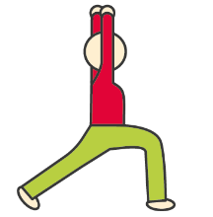
10:00 – 11:00  Cvičení  s Pepou | 10:00 – 11:00  Cvičení  s Pepou |  | 10:00 – 11:00  Cvičení  s Pepou | 10:00 – 11:00  Cvičení  s Pepou |  | 10:30  TV NOE  MŠE SVATÁ  živě
14:00 – 15:00  Individuální  rozhovory | 14:30 – 15:15  Reminiscence  Skupina  5. patro |  | 14:45 – 15:15  Bohoslužba  Kaple | 14:30 – 15:00  Nabídka  z naší  knihovny  Předčítání |  | 14:00 – 14:30  Reminiscence  Individuálně
15:00 – 16:00  Vycházky | 14:30 – 16:00  Vycházky |  | 15:00 – 16:00  Vycházky | 15:00 – 16:00  Vycházky | 14:25 – 17:55  Filmový klub | 14:30 – 17:30  Filmový klub
Změna programu vyhrazena

